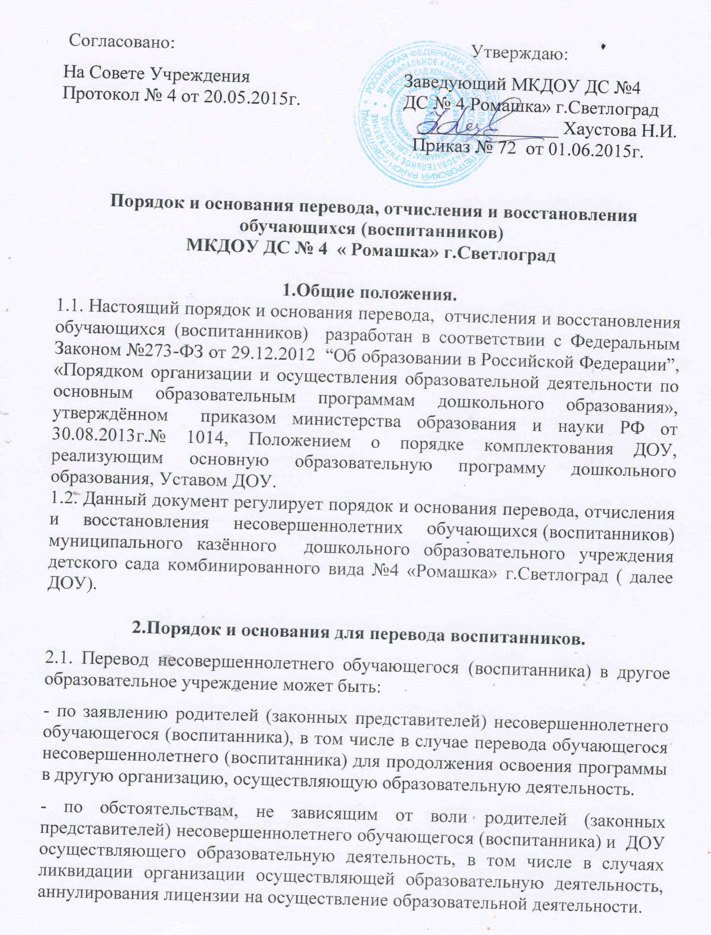
- на основании медицинского заключения о состоянии здоровья ребенка, препятствующего его дальнейшему пребыванию в ДОУ.
- на основании заключения психолого-медико-педагогической комиссии о переводе воспитанника в ДОУ общеразвивающего вида в связи с завершением прохождения им программы компенсирующей направленности и снятия диагноза по отклонениям в развитии.
2.2.Основанием для перевода является распорядительный акт (приказ) ДОУ, осуществляющей образовательную деятельность, о переводе несовершеннолетнего обучающегося (воспитанника).

3. Порядок отчисление воспитанников
3.1. Основанием для отчисления несовершеннолетнего обучающегося (воспитанника) является распорядительный акт (приказ) ДОУ, осуществляющей образовательную деятельность, об отчислении.
Права и обязанности участников образовательного процесса, предусмотренные законодательством об образовании и локальными нормативными актами ДОУ, прекращаются с даты отчисления несовершеннолетнего обучающегося (воспитанника).
3.2. Отчисление несовершеннолетнего обучающегося (воспитанника) из ДОУ производится в следующих случаях:
- в связи с завершением дошкольной ступени обучения;
- по заявлению родителей (законных представителей) воспитанников;
- по обстоятельствам, не зависящим от воли родителей (законных представителей) несовершеннолетнего обучающегося (воспитанника) и ДОУ осуществляющего образовательную деятельность, в том числе в случаях переезда, ликвидации организации, осуществляющей образовательную деятельность, аннулирования лицензии на осуществление образовательной деятельности.
- досрочно по основаниям, установленным законодательством об образовании.
3.3 Образовательные отношения могут быть прекращены досрочно в следующих случаях:
-по инициативе родителей (законных представителей) обучающегося, в том числе в случае перевода обучающегося для продолжения освоения образовательной программы в другое ДОУ;
-на основании медицинского заключения о состоянии здоровья ребёнка, препятствующего его дальнейшему пребыванию в ДОУ;
-по инициативе ДОУ взаимоотношения могут быть досрочно прекращены при систематическом невыполнении родителями своих обязанностей в отношении ДОУ, уведомив их об этом;
3.4. Факт прекращения образовательных отношений между ДОУ, в лице заведующего, и родителями (законными представителями) ребёнка регламентируется приказом заведующего ДОУ.
4.Порядок восстановления в ДОУ
4.1. Воспитанник, отчисленный из ДОУ по инициативе родителей (законных представителей) до завершения освоения образовательной программы, имеет право на восстановление, по заявлению родителей (законных представителей) при наличии в учреждении свободных мест.
4.2. Основанием для восстановления воспитанника является распорядительный акт (приказ) ДОУ, осуществляющего образовательную деятельность, о восстановлении.
4.3. Права и обязанности участников образовательного процесса, предусмотренные, законодательством об образовании и локальными актами ДОУ возникают с даты восстановлении воспитанника в ДОУ.
5.6. Факт прекращения образовательных отношений между ДОУ, в лице заведующего, и родителями (законными представителями) ребёнка регламентируется приказом заведующего ДОУ.

